COREBLDG
売買仲介業務マニュアル
AG版 エージェント向け 社外秘
株式会社CORETO
2026年4月施行版

第1章 はじめに

1-1 COREBLDGシステムについて
本マニュアルは、COREBLDGシステムを活用した売買仲介業務の手順を定めたものです。CORETO（サービス名）を通じてエージェントとして活動する際、本マニュアルに定めるルール・フローに従って業務を進めてください。

ℹ️ COREBLDGシステム（coreto-case-mgmt / coreto-it-setsu / coreto-payment等）は、案件の進捗管理・書類確認・報酬計算をすべて一元管理するプラットフォームです。案件の登録・更新は必ずCOREBLDGシステム上で行ってください。

1-2 売買業務の基本ルール
- 売買案件は土日祝日の対応ができません。スケジュール設定に十分注意してください。
- 契約日は案件報告日から2週間以上先に設定してください。
- 書類チェックが完了していない案件の契約は、いかなる場合でも対応しません。
- クライアント（買主・売主）への呼称は「クライアント」に統一してください（「お客様」「顧客」は使用しない）。

⚠️ 契約書類の郵送先・FAX番号は2026年3月31日の法人登記完了後に設定されます。現時点では事務局Slackへ直接連絡してください。

1-3 事務局への連絡手段
連絡手段 | 用途
Slack（事務局チャンネル） | 案件報告・書類審査依頼・緊急連絡・HQ介入依頼など日常業務全般
COREBLDGシステム | 案件ステップ管理・媒介契約書申請・レインズ登録依頼（開発予定）・IT重説管理・報酬明細確認
keiyaku@coreto.jp | 電子契約書類の受信（クラウドサイン等）

1-4 提携司法書士
★ TBD：提携司法書士は2026年5月までに設定予定。現在は案件ごとに事務局へ相談してください。
初回連絡の際のひな型：「株式会社COREBLDGの〇〇です。所有権移転についての依頼をお願いしたくご連絡しました。見積書をいただいてもよろしいでしょうか？また、必要な資料をご教示いただけますと幸いです。」

第2章 業務全体フロー

2-1 購入側フロー（買主クライアントの場合）
買主クライアントを担当する場合、以下の8ステップで進めます。

⓪ | 物件選定・内見 → COREBLDGシステム：内見（naiken）  希望条件ヒアリング → 物件提案 → 内見実施

① | 買付証明書の取得・提出 → COREBLDGシステム：買付（offer）  買主クライアントから買付証明書を取得し、売側仲介会社へ送付

② | 案件報告 → COREBLDGシステム：案件登録＋Slackで報告  買付受理後、必要情報をCOREBLDGシステムに登録し事務局へ報告。書類提出締切：CORETO作成→契約日の8日前まで／相手業者作成→契約日の10日前まで

③ | 書類チェック（事務局） → 事務局による確認（Slack）  事務局が重説・契約書の内容を確認。チェック完了の通知を受けるまで契約日は設定不可

④ | IT重説の日程調整・実施 → COREBLDGシステム：coreto-it-setsu  書類チェック完了後、IT重説が必要な場合は日程調整。契約日より前に実施することを推奨

⑤ | 契約 → COREBLDGシステム：契約（contract）  売買契約書・重説・媒介契約書（買主側）に全当事者が署名捺印

⑥ | 決済準備・決済当日 → COREBLDGシステム：決済（settlement）  決済場所・日時確定 → 司法書士確認 → 売買代金の準備 → 決済

⑦ | 完了報告 → COREBLDGシステム：完了（done）  決済完了後、COREBLDGシステムを「完了」に更新し事務局へ報告

[図: 案件獲得から契約までの流れ.jpg]
💡 ※上図内の「LINE」「Google Drive」の表記はCOREBLDGでは読み替えてください。
案件報告・書類提出はCOREBLDGシステム＋Slackを使用します。Google Driveアップロードは不要です。

2-2 売却側フロー（売主クライアントの場合）

⓪ | 売主ヒアリング・案件獲得  物件詳細・希望価格・売却理由をヒアリング。成約事例をレインズで確認し価格を提案

① | 媒介契約書の締結 → 事務局Slackへ連絡  謄本取得 → 価格確認 → 事務局に媒介契約書作成を依頼（Slack）→ 売主署名捺印 → 完了

② | 販売活動 → 事務局Slackへ依頼  事務局にレインズ登録・各ポータル掲載を依頼（Slack）

③ | 買付証明書の取得  購入希望者から買付証明書を受領。金額差異がある場合は売主と調整

④ | 売渡承諾書の取得  売主から売渡承諾書を取得し売買条件を確定

⑤ | 案件報告 → COREBLDGシステム：案件登録＋Slackで報告  必要情報をCOREBLDGシステムに登録し事務局へ報告。書類提出締切：CORETO作成→契約日の8日前まで／相手業者作成→契約日の10日前まで

⑥ | 書類チェック（事務局） → 事務局による確認  事務局が重説・契約書の内容を確認

⑦ | IT重説・契約 → COREBLDGシステム：contract  IT重説実施後、売買契約書・重説・媒介契約書（売主側）に全当事者が署名捺印

⑧ | 決済・完了 → COREBLDGシステム：done  決済完了後、システムを「完了」に更新し事務局へ報告

2-3 案件報告に必要な情報（②共通）
買付受理後、以下の情報をCOREBLDGシステムへ登録し、Slackで事務局に報告してください。

情報項目 | 内容
買側情報 | 買主氏名（法人の場合は法人名・担当者名）、仲介会社名
売側情報 | 売主氏名（法人の場合は法人名・担当者名）、仲介会社名
融資情報 | 金融機関名、融資金額、金利、借入期間（現金購入の場合は「現金」と記載）
日程 | 契約日・決済日  【書類提出締切】  ・CORETO（事務局）が作成する場合：契約日の8日前まで  ・エージェントor相手業者が作成する場合：契約日の10日前まで  ※土日祝は営業日に含みません。必ず確認し期日を厳守してください。
物件・金額 | 物件価格、手付金額
書類作成 | 契約書類の作成の有無（自社作成 or 売側仲介作成）

2-4 提出物チェックリスト（報酬支払いに必要）
⚠️ 以下の提出物がすべて揃わない場合、報酬をお支払いできません。片手仲介の場合も売主・買主両者分の身分証が必要です（本人確認記録の保存義務があるため）。

No. | 提出書類 | 備考
1 | 売買契約書データ（全当事者押印） | 買主・売主・仲介会社のすべてが押印したもの
2 | 重要事項説明書（全当事者押印）
3 | 媒介契約書（全当事者押印） | 売却用・購入用それぞれ
4 | 買主・売主の身分証データ（写真付き両面） | 法人：担当者顔付き身分証＋法人謄本＋従業員証または名刺（両面）
5 | 物件状況報告書 | ある場合のみ
6 | 付帯設備表 | ある場合のみ

第3章 媒介契約とレインズ登録

3-1 媒介締結のルール
- 媒介の種類を問わず、必ず書面を交付してください。
- 媒介契約書の作成・製本送付は原則として事務局が対応します。相手業者書式が必要な場合は締結前に事務局でリーガルチェックを実施します（その場合も申請は必須）。
- 事務局の押印がないものは無効です。
- 締結日のうちに、物件所在地・媒介の種類・締結日を事務局Slackへ報告してください。

3-2 媒介種別と特徴
媒介種別 | 他業者依頼 | 自己発見取引 | レインズ登録期限 | 売主への報告義務
専属専任媒介 | 不可 | 不可 | 締結から5日以内 | 1週間に1回以上
専任媒介 | 不可 | 可 | 締結から7日以内 | 2週間に1回以上
一般媒介 | 可 | 可 | 任意 | なし（任意）

媒介契約の種類比較（一般媒介・専任媒介・専属専任媒介）
💡 どの媒介種別が適切か迷った場合は、売主の希望・売却状況を事務局へ共有してください。アドバイスします。

3-3 レインズ登録依頼
レインズへの登録は事務局が行います。以下の情報をSlackへ送付して依頼してください。
- 物件所在地・種別・面積
- 担当エージェントのフルネーム（漢字・ひらがな・カタカナ可）
- 担当者連絡先：COREBLDGに登録した電話番号・メールアドレスに統一
- 媒介種別・締結日

ℹ️ 専任・専属専任媒介の場合、取引状況の変更（申込書面受領時・破棄時等）も随時Slackにて事務局へ依頼してください。

3-4 媒介契約書の申請フロー
ステップ | 内容
1. 謄本の取得 | 売主が所有していない場合や古い場合は取得依頼。事務局に依頼の場合はSlackへ（費用：登記簿謄本1件380円、レターパック1件430円）
2. 価格の確認 | 媒介契約書に記載する売り価格を売主と確認
3. 作成依頼 | 事務局にSlackで申請。相手業者作成の場合は締結前にPDFで事務局へ送付してリーガルチェック
4. 送付 | 完成後、指定住所へレターパックライトで送付（電子契約も対応可）
5. 受領確認 | 売主の署名捺印済み書類を事務局が受領確認 → 完了

よくある質問 | 回答
締結後に媒介価格を変更してもよいですか？ | 可能です。売主希望の場合は媒介契約書を再締結できます。
自分が所有する物件を売却する場合も媒介契約書が必要ですか？ | 必要です。売主（＝エージェント）と株式会社CORETO（仲介業者）の間で締結します。
媒介契約を解除したい場合は？ | 双方合意なら即時解約可能。そうでない場合は契約期間満了時に解約理由を告げて解約。解除合意書が必要な場合は事務局へ依頼。

第4章 禁止事項
商習慣上・宅建業法上・社会通念上禁止されている行為です。以下に該当する行為が発覚した場合、厳重注意または強制退会の対象となります。下記は一部の例示であり、その他禁止と判断される行為も同様です。

4-1 クライアント対応・説明責任
- 契約前に重要事項説明をしない
- ローン特約の内容を正しく説明せずに契約させる
- 境界非明示のまま引渡しを進める
- 登記簿と現況の違い（例：未登記増築）を告知しない
- セットバックの説明をしない
- インスペクションの提案を怠る
- 契約不適合責任の期間・範囲を曖昧に説明する
- 擁壁や造成工事の履歴・安全性を確認せずスルーする
- 告知事項（心理的瑕疵等）を伏せる
- 耐震基準（新耐震/旧耐震）を説明しない

4-2 物件・現地調査
- 敷地内の越境・越境受容を確認せず放置
- 建ぺい率・容積率オーバーの有無を確認せず案内する
- 前面道路の種類（私道/公道）を誤って説明する
- 都市計画道路の予定地を把握していない
- 給排水管の引込み状況を確認していない
- 違法増築があっても「大丈夫です」と言い切る
- 登記簿の取得を怠り、所有者や面積の誤表記をする
- 現地調査・役所調査を行わず重要項目を誤記載する

4-3 書類・契約実務
- 売買契約書に自社で勝手に条項を追加する（特約の法的検討不足）
- 売主・買主の本人確認資料を事前に収集しない
- 重説記載事項の漏れ（容積率・用途地域等）
- 区分所有建物で管理費・修繕積立金の記載が誤っている
- 実印が必要な書類を認印で済ませる
- IT重説の録画・同意書を取得しないまま実施する

4-4 媒介契約
- 媒介契約書を交付せず業務開始する
- 専任・専属専任でのレインズ登録を怠る（期限ルール違反）
- 媒介契約の説明内容が不明瞭（報酬額・期間・業務内容）
- 両手狙いで他社客付けを妨害（囲い込み）する
- 報酬額を法定上限以上に設定する（宅建業法違反）
- 売主の同意を得ずにオプション費用を請求する

4-5 その他
- 宅建士でない人が重要事項説明を実施する
- 売主や買主に無断で情報を他業者に流す
- 勝手に鍵を開けて物件内に立ち入る
- 買主の資金計画を確認せず契約を急がせる

⚠️ その他、株式会社COREBLDGが禁止と判断する行為が発覚した場合も、同様に厳重注意または強制退会の対象となります。

第5章 必要書類と取得方法

5-1 書類一覧
No. | 書類名 | 取得場所
1 | 販売図面・物件資料 | 売主／売側仲介
2 | 住宅地図（物件住所にピン付き） | Googleマップ、ZENRIN地図等
3 | 登記簿謄本（土地） | 法務局 or 事務局へ取得依頼
4 | 登記簿謄本（建物） | 法務局 or 事務局へ取得依頼
5 | 公図 | 法務局 or 事務局へ取得依頼
6 | 地積測量図 | 法務局 or 事務局へ取得依頼
7 | 用途地域図（都市計画情報） | 役所 or WEB（「市区名＋都市計画図」で検索）
8 | 接道：道路台帳認定図 | 役所 or WEB（「市区名＋道路台帳」で検索）
9 | 接道：都市ガス埋設管状況図 | 該当エリアのガス会社
10 | 接道：上水道配管図 | 役所（上下水道局）
11 | 接道：下水道配管図 | 役所（上下水道局）
12 | 管理規約集（※区分マンションのみ） | 売主（紛失時は管理会社）
13 | 重要事項調査報告書（※区分マンションのみ） | 管理会社 or 事務局依頼（費用別途）
14 | 建築確認済証・検査済証 | 売主 or 管理会社 or 役所
15 | ハザードマップ（土砂・水害・津波・洪水） | https://disaportal.gsi.go.jp/
16 | 告知書（物件状況報告書） | 売主（記入・署名）
17 | 付帯設備表 | 売主（記入・署名）
18 | 現在の賃貸借契約書（※OCのみ） | 管理会社 or 売側仲介 or 売主
19 | 評価証明書 | 売主
20 | 公課証明書 | 売主
21 | 区分所有者変更届出（※区分マンションのみ） | 管理会社 ★決済日までに必須
22 | レントロール（※1棟収益物件のみ） | 売主・売側仲介
23 | 長期修繕計画・修繕履歴表 | 管理会社等（※区分マンション・1棟のみ）

💡 区分マンションは「13（重要事項調査報告書）」「21（区分所有者変更届出）」が遅れやすいため最優先で依頼してください。21は決済日までに必須です。

5-2 物件種別別 必要書類
物件種別 | 必要書類（No.）
① 区分マンション | 1 / 2 / 4 / 5 / 7 / 8 / 12 / 13 / 14 / 15 / 16 / 17 / 19 / 20 / 21 / 23
② 土地のみ（更地・土地取引） | 1 / 2 / 3 / 5 / 6 / 7 / 8 / 9 / 10 / 11 / 15 / 16 / 19 / 20
③ 土地＋建物（戸建等） | 1 / 2 / 3 / 5 / 6 / 7 / 8 / 9 / 10 / 11 / 14 / 15 / 16 / 17 / 19 / 20
④ 1棟収益物件 | 1 / 2 / 3 / 5 / 6 / 7 / 8 / 9 / 10 / 11 / 14 / 15 / 16 / 17 / 19 / 20 / 22 / 23（OCなら+18）

5-3 よくある質問（書類編）
Q | A
マンションの間取り図の取得方法は？ | 施工会社・管理会社にお問い合わせください。
道路幅員は何で確認できますか？ | 道路台帳認定図（No.8）
接面長さは何で確認できますか？ | 地積測量図（No.6）、現地測定、Googleマップ等で概算
地積測量図が法務局にないと言われました | 土地の分筆登記や地積更正登記が行われていない場合はありません。その場合は不要です。
確定測量の実施を売主に強く求めても問題ないですか？ | 実施有無・負担者は双方協議で決定します。「確定測量不要な他者へ売却する」という判断をされないよう注意してください。

第6章 購入クライアントへのサポート

6-1 購入時の主な諸経費

中古マンション 諸経費目安
費用区分 | 項目 | 概算
仲介手数料 | 仲介手数料 | 物件価格×3%＋6万円＋消費税
登記関連 | 登録免許税（所有権移転） | 固定資産評価額×2%前後
登記関連 | 司法書士報酬 | 5〜10万円程度
ローン関連 | 事務手数料 | 約3〜5万円
ローン関連 | ローン保証料 | 借入額の約2%前後
保険関連 | 火災・地震保険料 | 約5〜15万円（5〜10年）
税・公課 | 固定資産税・都市計画税精算 | 数万円（引渡日を基準に日割精算。売主が1年分を先払い済のため、引渡日以降の期間分を買主が売主へ支払う）
税・公課 | 不動産取得税 | 固定資産評価額×3%（購入後数ヶ月後）
管理関連 | 管理費・修繕積立金精算 | 数千〜数万円（日割）

💡 3,000万円の中古マンション購入の目安：合計約210万円（物件価格の約7%)
現金購入の場合はローン保証料・事務手数料が不要になります。

固定資産税・都市計画税の精算のしくみ
不動産売買では、固定資産税は1月1日時点の所有者（売主）が1年分を一括納付します。そのため、引渡日以降の「買主が所有する期間分」を日割りで買主→売主へ精算するのが慣行です。
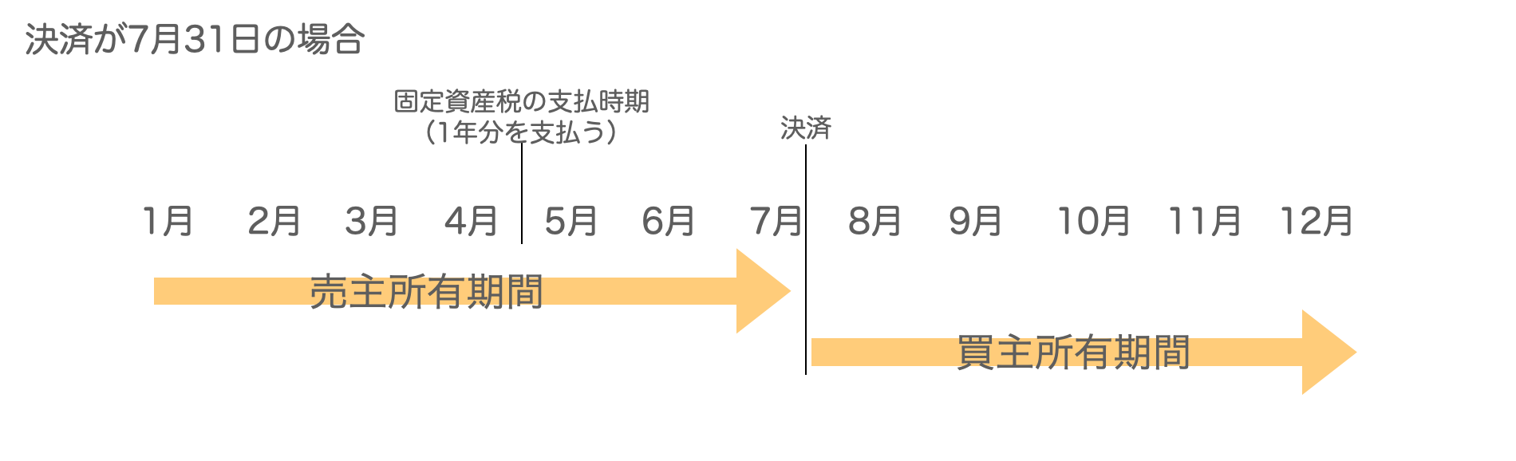
固定資産税精算のイメージ（例：決済が7月31日の場合）

中古戸建 諸経費目安
費用区分 | 概算
仲介手数料 | 約110万円（3,000万円の場合）
登記・司法書士費用 | 約15万円
ローン保証料・事務手数料 | 約65万円
火災保険料 | 約15万円（木造は高め）
税・公課精算金 | 約10万円
測量・境界確定費 | 約20万円（発生する場合）
合計目安 | 約230〜250万円（物件価格の約7〜8%)

- 建物の登記上の床面積と現況の差異（未登記増築等）は必ず確認
- 境界杭の有無・越境を購入前に確認
- インフラ（上下水道・ガス）の接続状況を確認

6-2 ヒアリング項目

共通ヒアリング（賃貸・売買共通）
- 希望エリア・沿線
- 希望の広さ・間取り
- 希望の予算（購入予算）
- 引渡し希望時期
- 家族構成・同居人数
- 職業・勤務先（ローン審査の観点）
- 希望の物件タイプ（マンション・戸建等）
- 譲れない条件・優先順位
- 現在の住まい（退去時期・買い替えかどうか）
- 過去の内見・検討状況（件数・不満点）

売買特化ヒアリング
- 購入目的（自宅用 / 投資用 / 親族のため等）
- 購入方法（住宅ローン利用 or 現金）
- ローンの事前審査状況（済 / これから）
- 年収・勤務年数等ローン関連情報
- 物件の種別希望（新築 / 中古 / リノベ等）
- 将来のライフプラン（子ども・転勤・資産形成等）
- 売却予定物件の有無（買い替えかどうか）

6-3 買付証明書の書き方
記載項目 | 内容・記載例
① 物件情報 | 物件名・所在地・種類・面積（土地〇㎡ / 建物〇㎡）
② 購入希望価格 | 〇〇〇〇万円（税込）
③ 手付金 | 〇〇万円（売買契約時に支払う）
④ 引渡し希望日 | 〇〇年〇月〇日頃（金融機関スケジュールにより前後あり）
⑤ 資金計画 | 自己資金〇万円 ＋ 住宅ローン〇銀行〇万円を予定 ／ 事前審査：済・未
⑥ その他条件 | 現況有姿引渡し / 残置物撤去 / 境界確定希望 など（あれば）
⑦ 買主情報 | 氏名・住所・連絡先＋買主の署名捺印

💡 買付証明書は法的拘束力がありません。提出したからといって必ず購入しなければならないわけではありませんが、軽率な提出はクライアントの信用を損ないます。条件を十分確認してから提出してください。

6-4 契約準備の確認事項
- 契約書は1部か2部か（売主・買主双方が原本保管する場合は2部）
- 契約書の原本はだれが所有するか（売主 or 買主）
- 印紙代の負担者（原本所有者が支払うのが原則）
- 手付金の支払い方法（現金手渡し・小切手・銀行振込）
- 確定測量図の交付時期（土地・戸建の売買では交付を推奨）
- 契約方法（持ち回り契約 or 現地集合）
- 重要事項説明の担当（宅建士資格を持たないエージェントはIT重説をCORETO事務局へ予約）

第7章 売却クライアントへのサポート

7-1 売却時の主な諸経費
費用項目 | 概算・備考
(1) 仲介手数料 | （物件価格×3%＋6万円）×消費税
(2) 印紙税 | 売買契約書の金額に応じた税額
(3) 登記費用（抵当権抹消等） | 1〜10万円程度（司法書士報酬含む）
(4) 確定測量費（必要時） | 30〜60万円
(5) 引越し費用 | 状況により
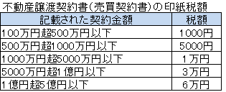
売却時の諸経費参考図

7-2 売主ヒアリング
- 物件の詳細（種別・所在地・面積等）
- 希望売却金額の有無とローン残債の状況
- 売却理由・売却時期の希望

⚠️ 売主への対応上の注意点：①過大評価・過小評価をせず、「後日相場を調べて価格を提示する」と伝える。②売買では最初から仲介手数料を値引きすることは好ましくない（賃貸とは慣習が異なる）。

7-3 成約事例の確認（レインズ）
操作手順 | 内容
① レインズにログイン | 「成約」を選択
② 物件種類を選択 | 売土地→土地 ／ 売戸建→新築・中古戸建 ／ 売マンション→区分 ／ 売外全→1棟収益
③ エリア検索 | 対象エリアを入力して検索
④ 期間を変更 | 最下部で検索期間を設定（過去30年間の成約事例を確認可能）

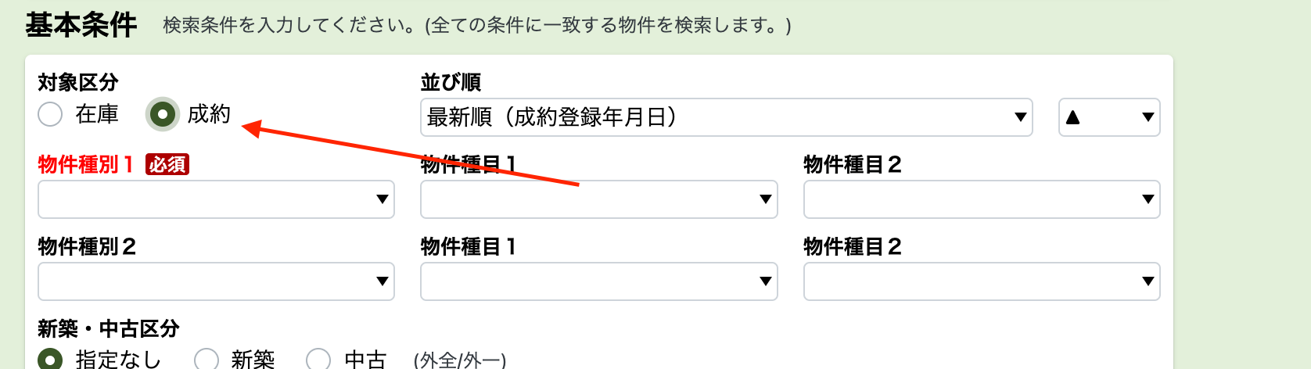
レインズ成約事例の検索画面① — 基本条件・物件種別選択（「成約」を選択）
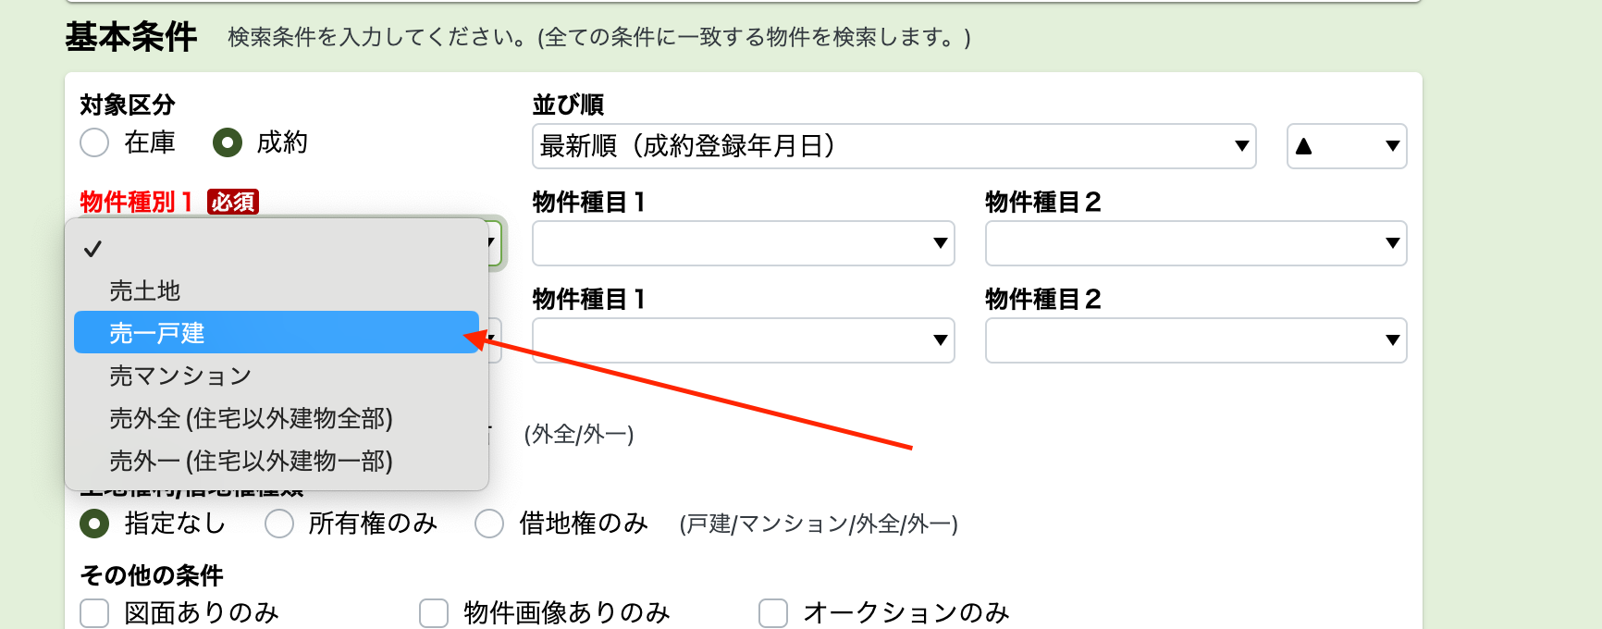
レインズ成約事例の検索画面② — 物件種別詳細（例：売一戸建を選択）
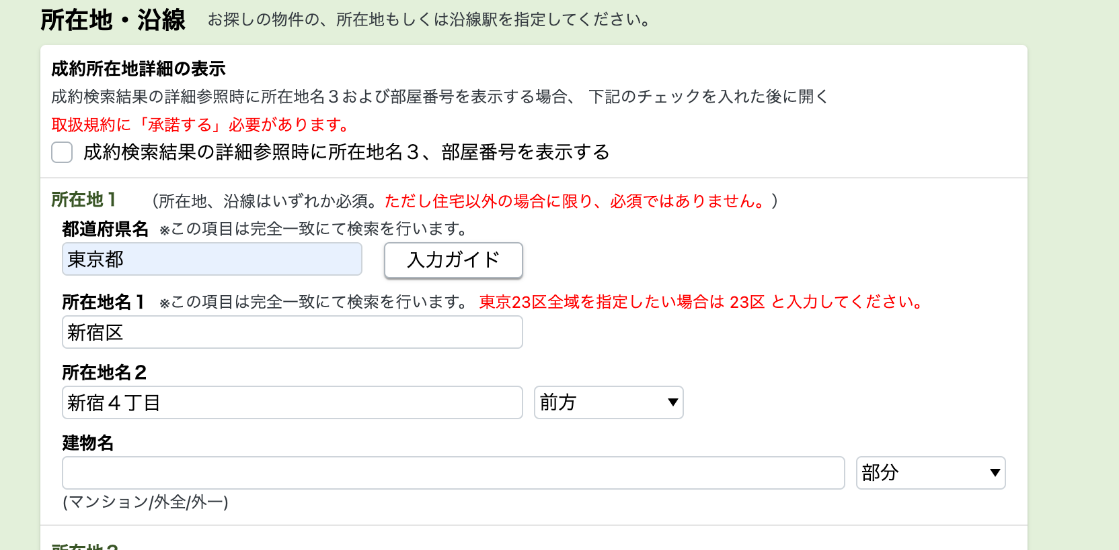
レインズ成約事例の検索画面③ — 所在地入力（都道府県名・所在地名は完全一致で検索）
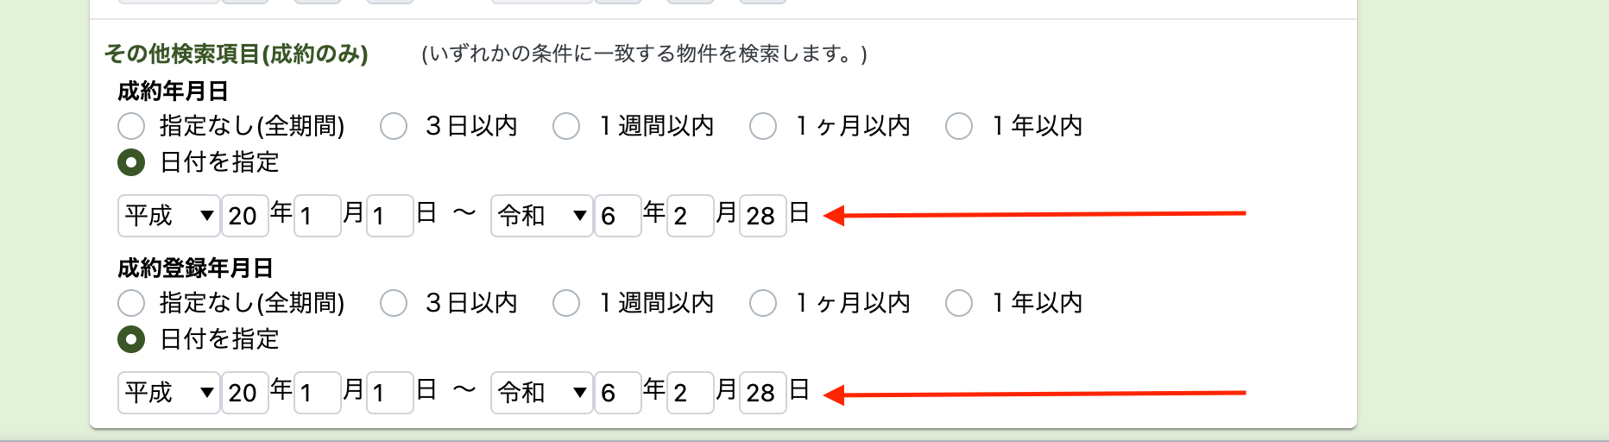
レインズ成約事例の検索画面④ — 成約年月日の期間指定（平成20年〜直近まで指定可能）

第8章 報酬制度

8-1 売買報酬率（ランク別）
売買案件の報酬率は賃貸仲介と同一のランク制度が適用されます。ランクが上がるほど報酬率が高くなり、月額システム費用も下がります。仲介手数料の全額入金確認後、翌月２５日に振込みます。

ランク | 売買報酬率 | 月額システム費用 | ランク昇格条件（月間）
Bronze | 65% | 980円/月 | 入会時の初期ランク
Silver | 67.5% | 490円/月 | 報酬ポイント10pt以上（月収÷10万円切捨て）
Gold | 70% | 0円 | 報酬ポイント20pt以上
Platinum | 75% | 0円 | 報酬ポイント30pt以上
創業メンバー | 90% | 0円 | 特別招待制（適用者のみ）

💡 売買案件は１件の仲介手数料が大きいため、１件成約でシルバー以上に昇格するケースも多いです。ランクはCOREBLDGシステム（coreto-rank-hq）でリアルタイムに確認できます。

売買報酬の計算式
【仲介手数料（税抜）】＝ 物件価格 × 3% ＋ 6万円
【仲介手数料（税込）】＝ 上記 × 1.1
【エージェント報酬（税抜）】＝ 仲介手数料（税抜） × 報酬率

計算例 | 3,000万円・Bronze（65%） | 3,000万円・Platinum（75%） | 5,000万円・Platinum（75%）
仲介手数料（税抜） | 96万円 | 96万円 | 156万円
エージェント報酬（税抜） | 96万円 × 65% ≒ 62.4万円 | 96万円 × 75% ≒ 72万円 | 156万円 × 75% ≒ 117万円
差額（Bronze vs Platinum） | — | ＋9.6万円/件 | ＋15.6万円/件

💡 報酬の確認・明細はCOREBLDGシステムの「支払明細書ジェネレーター（coreto-payment）」で行えます。振込は全額入金確認日の翌月２５日です。

8-2 即日払い（前払い）オプション
- 仲介手数料の全額入金確認後、翌月25日を待たずに即日で受け取ることができます。
- 即日払い手数料：報酬の15%を差し引いた金額を当日振込します。
- 希望する場合はCOREBLDGシステムまたは事務局Slackへ申請してください。

── 以上 ──
株式会社CORETO COREBLDGシステム 売買仲介業務マニュアル（AG版） 2026年4月施行版
本マニュアルの内容は予告なく変更される場合があります。最新版はCOREBLDGシステム上で確認してください。

